Ejercicio 2

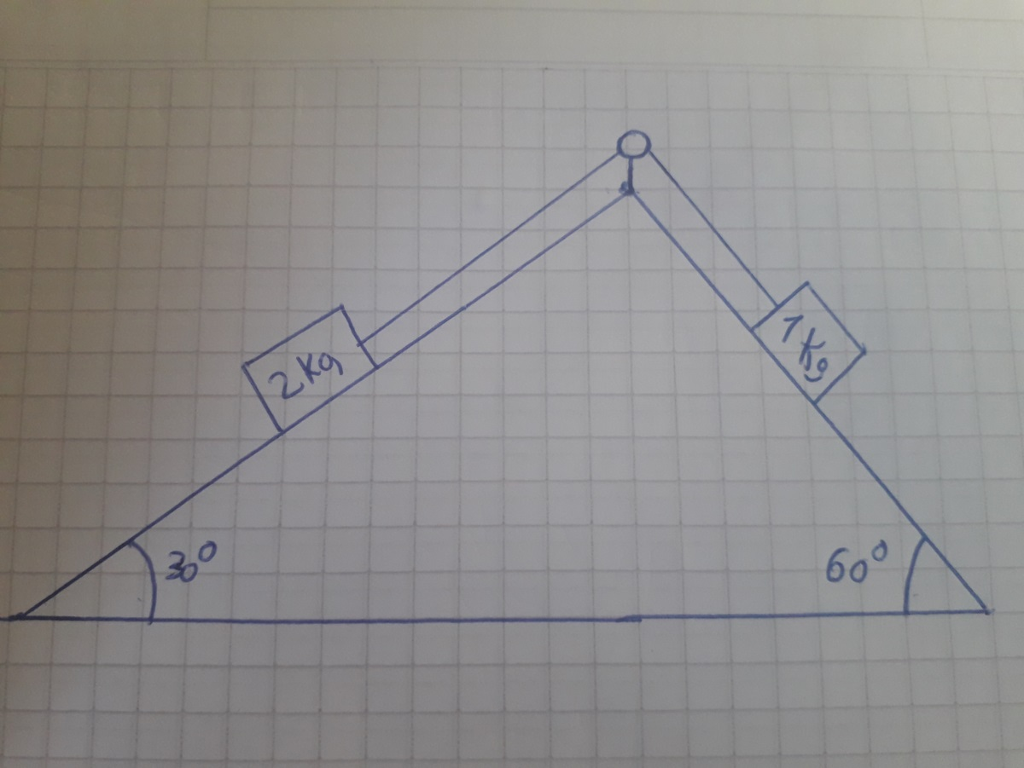

Calculo de aceleración hacia la derecha.

Cuerpo masa m2:

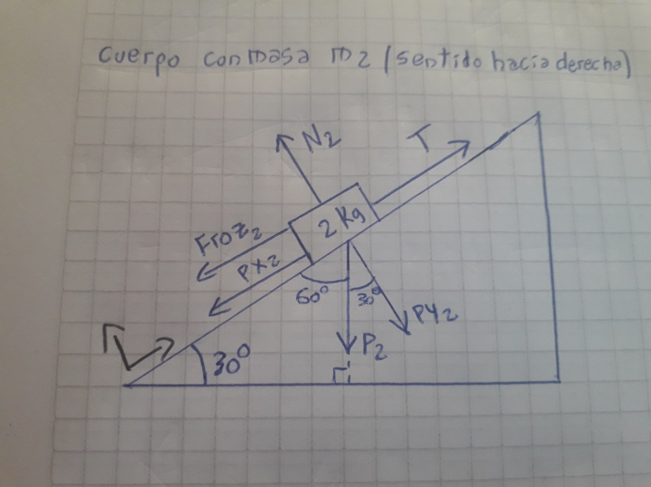

$$\left(x\right) T-{Px}_{2}-{Froz}_{2}=m_{2}*a_{d}$$

$$\left(y\right) N_{2}{=Py}_{2}$$

$${Py}_{2}=P*\cos{30=}16,97$$

$${Px}_{2}=P*\cos{60=}9,8$$

$$\left(y\right) N_{2}{=m}_{2}*g*\cos{30}=16,97$$

$${Froz}_{2}{=μd*N_{2}=μd*m}_{2}*g*\cos{30}=4,24$$

$$\left(x\right) T-9,8-4,24=2a_{d}$$

$$\left(x\right) T=9,8+4,24+2a_{d}$$

Cuerpo masa m1:

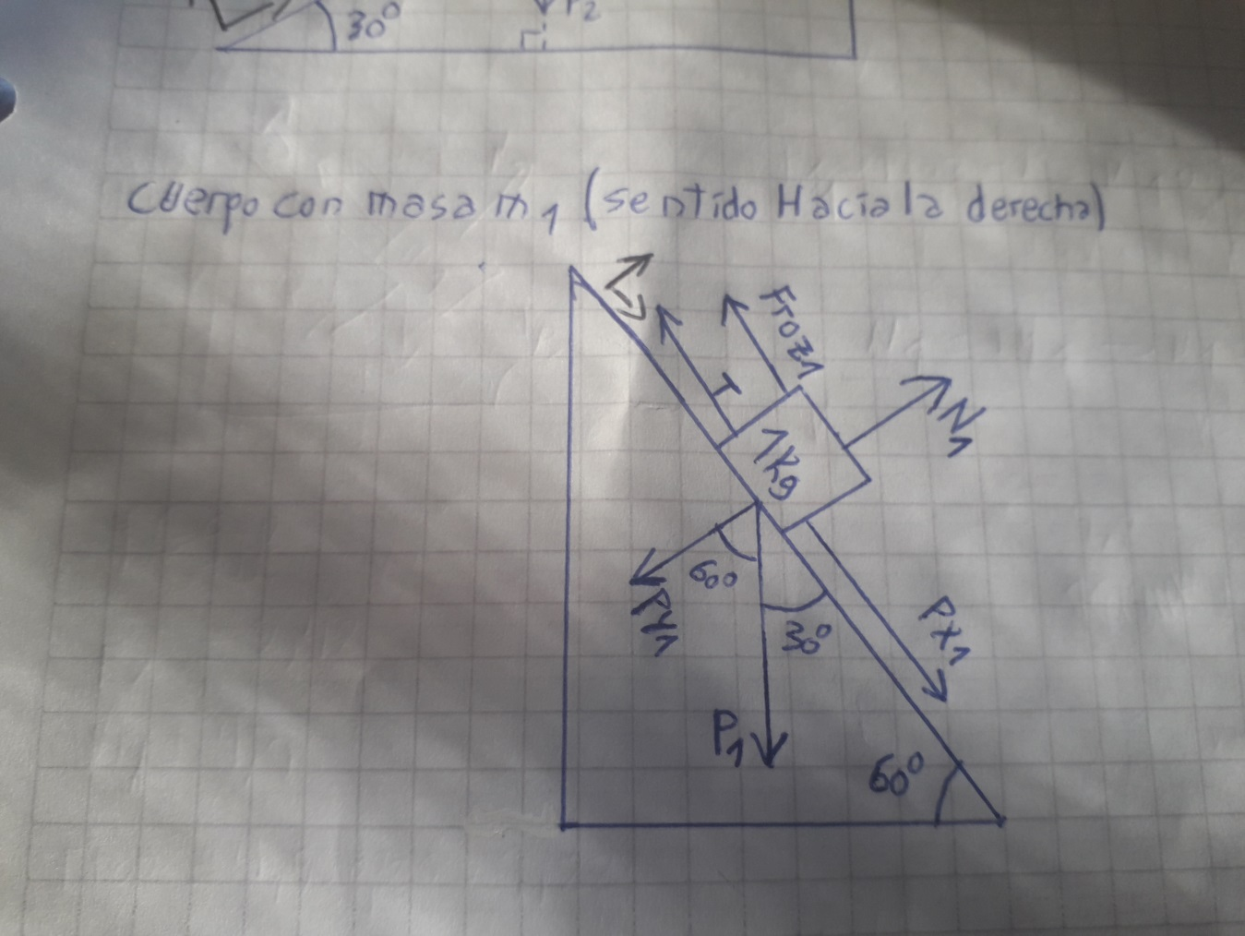

$$\left(x\right) {Px}_{1}-T-{Froz}_{1}=m_{1}*a_{d}$$

$$\left(y\right) N_{1}{=Py}_{1}$$

$${Py}_{1}=P*\cos{60=}4,9$$

$${Px}_{1}=P*\cos{30=}8,48$$

$$\left(y\right) N_{1}{=m}_{2}*g*\cos{30}=4,9$$

$${Froz}_{1}{=μd*N_{1}=μd*m}_{1}*g*\cos{60}=1,225$$

$$\left(x\right) 8,48-T-1,225=a_{d}$$

$$\left(x\right) 8,48+1,225-a_{d}=T$$

Igualo para sacar $a_{d}$

$$8,48-1,225-a_{d}=9,8+4,24+2a_{d}$$

$$8,48-1,225-9,8-4,24=3a_{d}$$

$$-6,795=3a_{d}$$

$$-\frac{6,795}{3}=a_{d}= -2,26 m/{{seg}^{2}}$$

Calculo de aceleración hacia la izquierda.

Cuerpo masa m1:

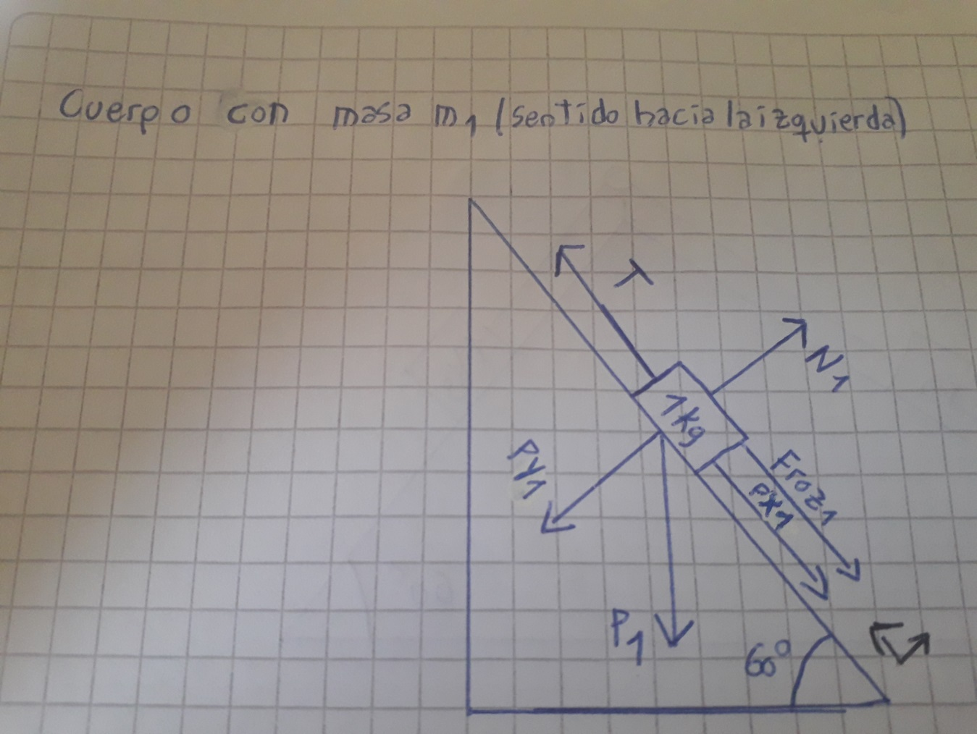

$$\left(x\right) {T-Px}_{1}-{Froz}_{1}=m_{1}*a_{i}$$

$$\left(y\right) N_{1}{=Py}_{1}$$

$${Py}_{1}=P*\cos{60=}4,9$$

$${Px}_{1}=P*\cos{30=}8,48$$

$$\left(y\right) N_{1}{=m}_{2}*g*\cos{30}=4,9$$

$${Froz}_{1}{=μd*N_{1}=μd*m}_{1}*g*\cos{60}=1,225$$

$$\left(x\right) T-8,48-1,225=a_{i}$$

$$\left(x\right) T=a_{i}+9,705$$

Cuerpo masa m2:

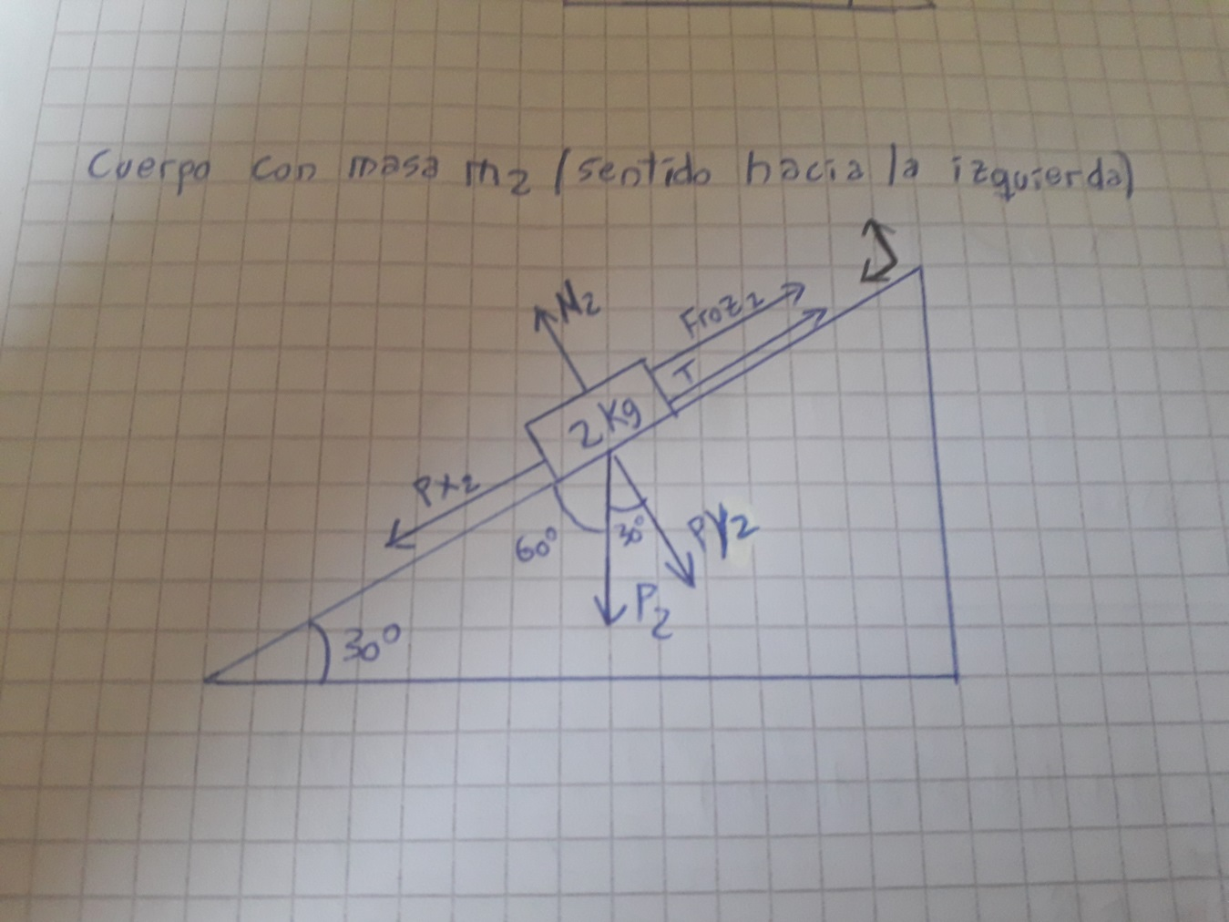

$$\left(x\right) {Px}_{2}-T-{Froz}_{2}=m_{2}*a_{i}$$

$$\left(y\right) N_{2}{=Py}_{2}$$

$${Py}_{2}=P*\cos{30=}16,97$$

$${Px}_{2}=P*\cos{60=}9,8$$

$$\left(y\right) N_{2}{=m}_{2}*g*\cos{30}=16,97$$

$${Froz}_{2}{=μd*N_{2}=μd*m}_{2}*g*\cos{30}=4,24$$

$$\left(x\right) 9,8-4,24-T=2a_{i}$$

$$\left(x\right) 5,56-2a_{i}=T$$

Igualo para sacar $a_{i}$

$$5,56-2a_{i}=a_{i}+9,705$$

$$-4,145=3a_{i}$$

$$-\frac{4,145}{3}=a_{i}= -1,38 m/{{seg}^{2}}$$

Como conclusión decimos que el cuerpo se frena o desacelera sin importar el sentido al que gire mi sistema. Cuando este gire hacia la derecha va a frenar con una aceleración de $a_{d}= -2,26 m/{{seg}^{2}}$. Si a este mismo sistema le cambio el sentido de giro hacia la izquierda va a frenar con una aceleración de $a_{i}= -1,38 m/{{seg}^{2}}$.